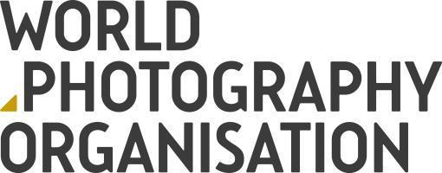
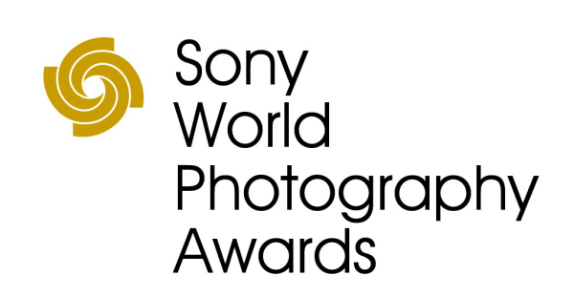

Жюри конкурса Sony World Photography Awards 2019 года награждает российского фотографа

- Фотограф Сергей Щербаков был объявлен победителем Национального конкурса Russia National Award.
- Все победители Открытого и Национального конкурсов объявлены сегодня.
- С фотографиями можно ознакомиться на сайте www.worldphoto.org/press.

Вторник, 26 февраля 2019 года. Всемирная организация фотографии и компания Sony сегодня объявляют победителей Национального конкурса 2019 года, который проводится в рамках поддержки фотографов на локальном уровне в 62 странах. Победителем российского этапа Russia National Award 2019 года стал фотограф Сергей Щербаков.
Национальный конкурс является частью престижного и всемирно известного конкурса Sony World Photography Awards и демонстрирует стремление компании Sony поддерживать талантливых местных фотографов из разных стран и повышать интерес к их работам на глобальном уровне.
По правилам Национального конкурса победитель выбирается по одному снимку среди всех работ русских фотографов, проживающих в России и участвующих в Открытом конкурсе Sony World Photography Awards. В этом году лучшей была названа фотография Сергея Щербакова Одна из ночей.
Щербаков — инженер видеомонтажа и фотограф из Невинномысска, который начал заниматься фотографией в школе во время изучения компьютерной графики. Работа, принесшая ему победу, представляет собой сочетание восьми фотографий, снятых на одной из главных улиц старого города Гданьска. Фотографии были сделаны с одного угла с изменением фокусного расстояния.
Говоря о своем особом методе фотографии, он отметил: «Я стал искать новый путь. Сперва исследовал возможности сферической панорамы. Теперь для меня важно исследование современных возможностей пикториализма [течение в искусстве XIX–XX вв.]. Я ищу новый способ передачи момента, эмоции и чувства».

Как победитель Национального конкурса, Сергей Щербаков получает в качестве приза новейшее цифровое фотооборудование компании Sony. Работы победителей будут представлены на выставке Sony World Photography Awards, которая пройдет в Лондоне с 18 апреля по 6 мая 2019 года, а также будут опубликованы в книге лауреатов конкурса 2019 года.
Всемирно признанный конкурс Sony World Photography Awards, проводящийся под эгидой World Photography Organisation, является одним из наиболее значимых событий года в международной фотоиндустрии. В этом году организаторы мероприятия отмечают двенадцатую годовщину партнерства со своим главным спонсором — компанией Sony. Sony World Photography Awards подразделяется на четыре категории: Профессиональный конкурс, в котором участвуют серии работ; Открытый конкурс, в котором участвуют отдельные работы; Студенческий конкурс, в котором участвуют работы студентов, и Юношеский конкурс, в котором участвуют работы начинающих фотографов в возрасте от 12 до 19 лет.
Имя победителя из России было объявлено сегодня наряду с именами победителей всех 62 Национальных конкурсов и победителями в 10 категориях Открытого конкурса. Шорт-листы Профессионального и Студенческого конкурсов будут объявлены 26 марта. Фотограф года и победители категорий Профессионального конкурса будут объявлены 17 апреля. Для получения дополнительной информации посетите сайт www.worldphoto.org.

Примечания для редакторов
Все фотографии финалистов конкурса, а также фотографии, получившие высокую оценку жюри конкурса, доступны для загрузки по адресу www.worldphoto.org/press.
О Всемирной организации фотографии
Всемирная организация фотографии (World Photography Organisation) — международная платформа для мероприятий в фотоиндустрии. Работая в 180 странах, мы стремимся повышать интерес к искусству фотографии, отмечая наградами лучшие снимки и фотографов на планете. Мы гордимся долгосрочными отношениями с фотографами и ведущими отраслевыми партнерами по всему миру. Всемирная организация фотографии славится насыщенной программой мероприятий, которые проводятся в течение всего года. В их числе Sony World Photography Awards — крупнейший конкурс фотографии во всем мире, а также международные выставки-ярмарки PHOTOFAIRS. Дополнительная информация представлена на сайте www.worldphoto.org.

О корпорации Sony
Sony Corporation — ведущий производитель устройств и технологий в сфере аудио, видео, обработки изображений, игр и коммуникаций для потребительского и профессионального рынков. Благодаря прочным позициям в таких областях, как музыка, кино, компьютерные игры и интернет-бизнес, Sony имеет уникальные преимущества в отрасли электроники и развлечений и является одним из ее лидеров. За финансовый год, завершившийся 31 марта 2018 года, компания Sony зафиксировала совокупный показатель выручки от продаж в 77 миллиардов долларов США. Международный сайт Sony: http://www.sony.net/.

Sony Imaging Products & Solutions Inc. является дочерней компанией Sony Corporation, которая отвечает за продукты и решения в сфере визуализации (от потребительских камер до решений для крупномасштабного вещания и профессионального использования), а также для медицинских учреждений.
За дополнительной информацией обращайтесь:
Серопегина Александра, менеджер по связям с общественностью
компании Sony Electronics в России
Тел: +7 (495) 258-76-67, доп. 1353
Alexandra.Seropegina@eu.sony.com

